**Урок литературы в 9 классе на тему : « Лицейский период в творчестве А.С.Пушкина»**

**Дата проведения урока: 09.11.18г**

**Преподаватель: Юсупова З.И.**

**Реферат подготовил: Магомедов К.Т.**

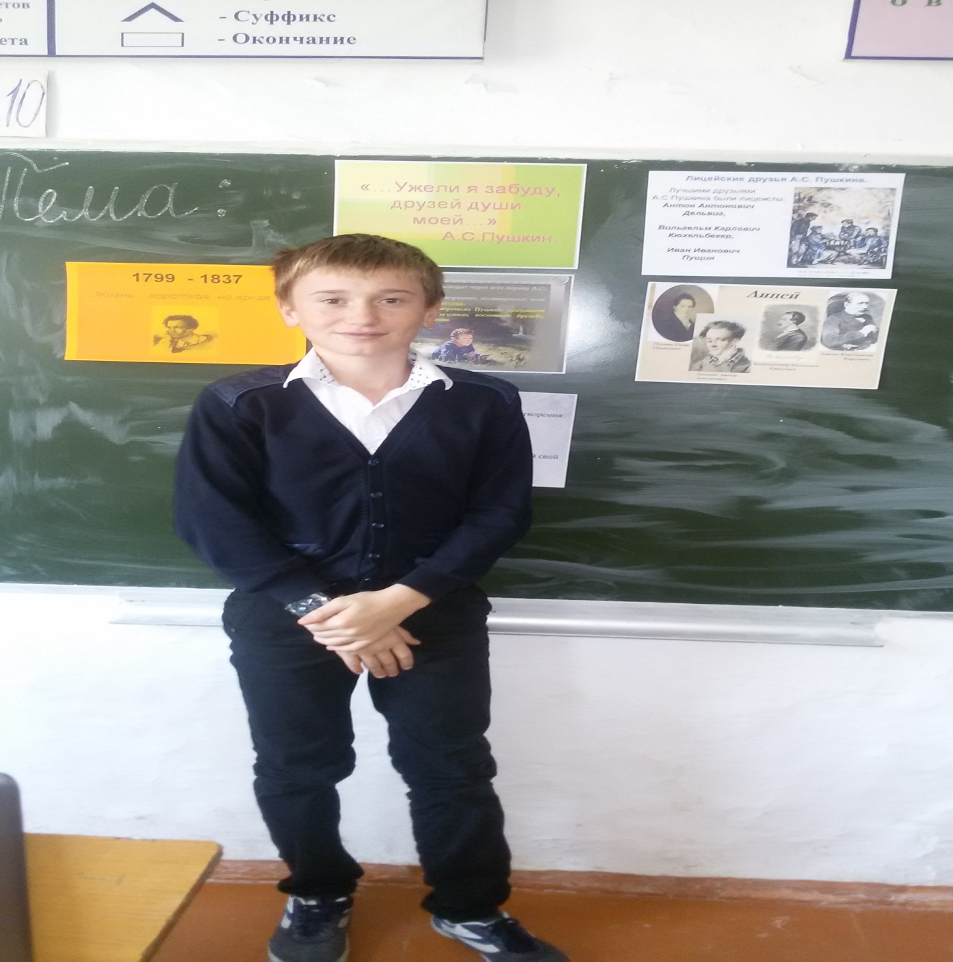

**Участники муниципального этапа олимпиады по русскому языку:**

**Абдулазимов Х.-9кл.**

**Магамадова Х.- 9 кл.**

**Магомедов К. -9 кл.**

**Висингереева Т. – 9 кл.**

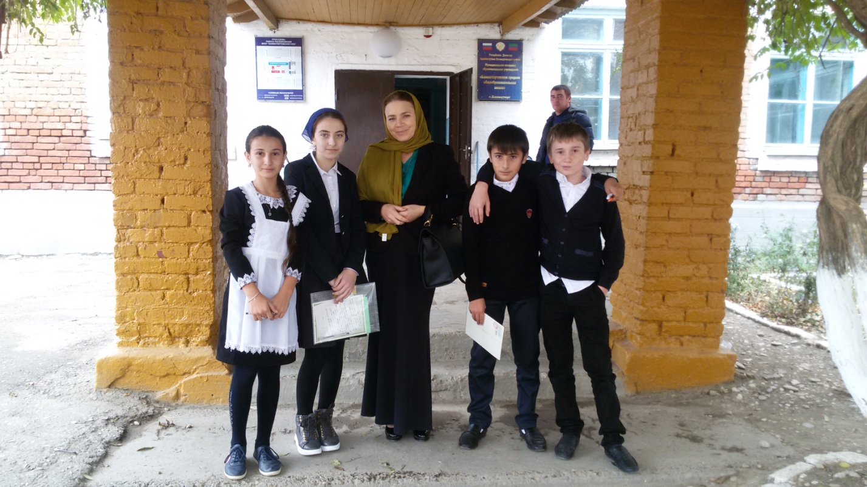

**Олимпиада по русской литературе. Школьный этап.**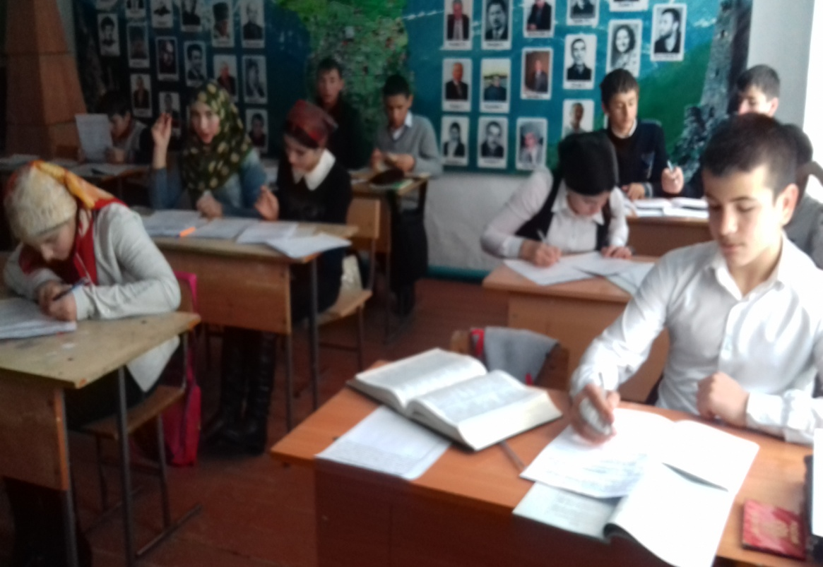

**Конкурс « Живая классика» 2018г.**

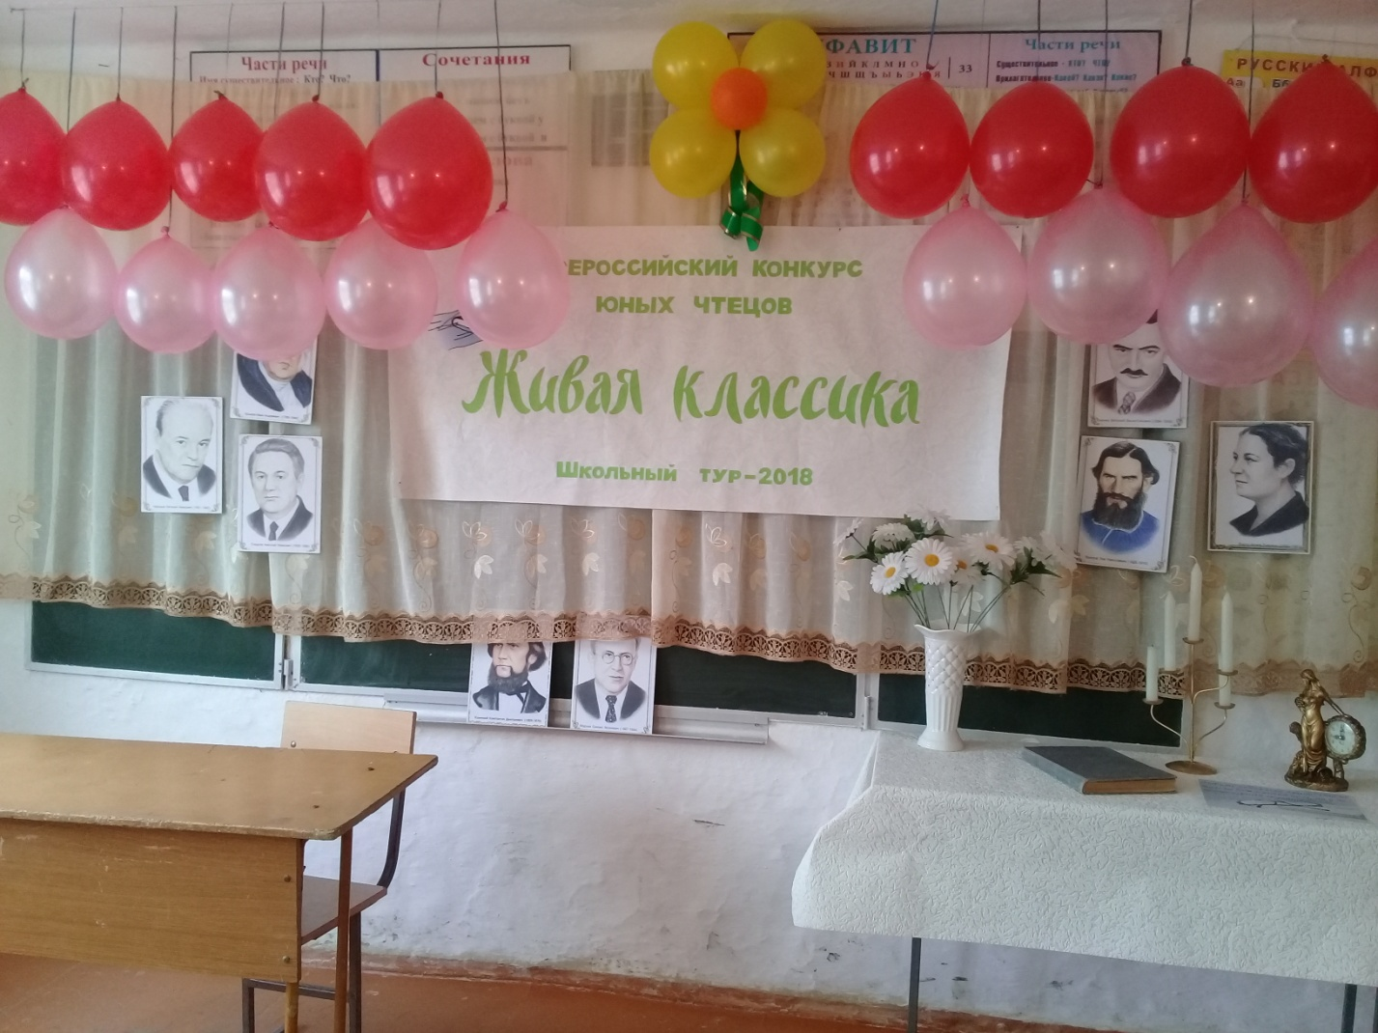

**Участники конкурса « Живая классика»2018г.**

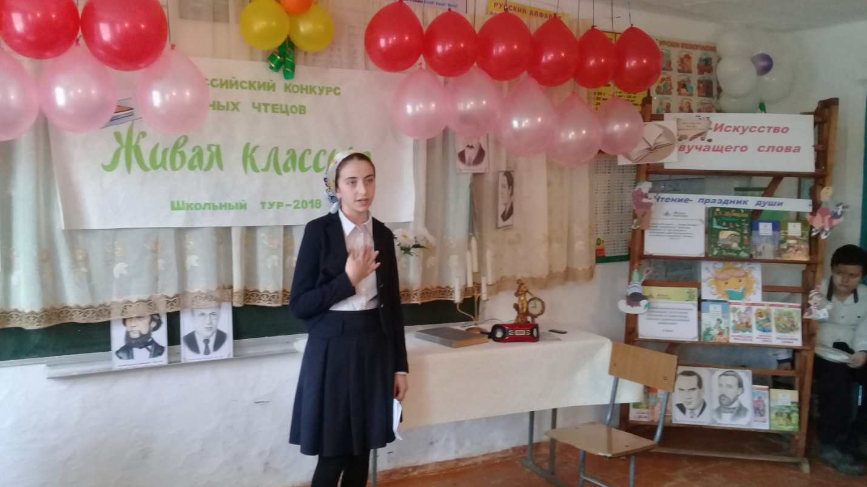

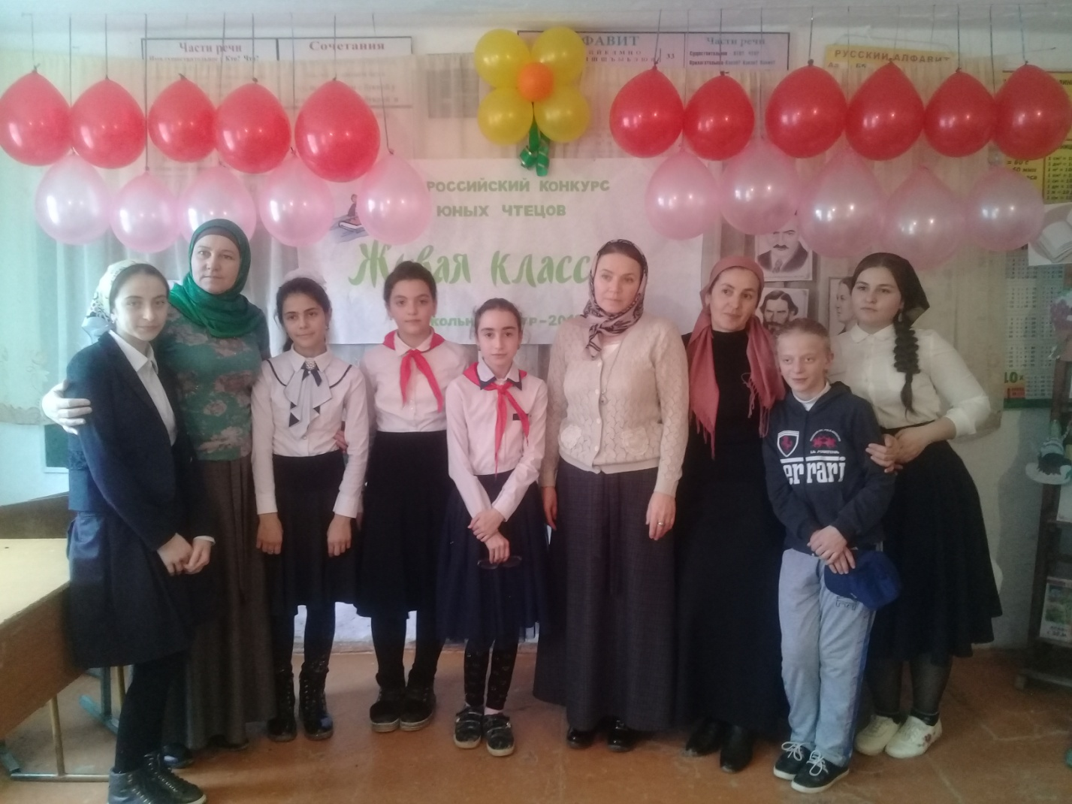

**Члены жюри конкурса « Живая классика»2018г.**

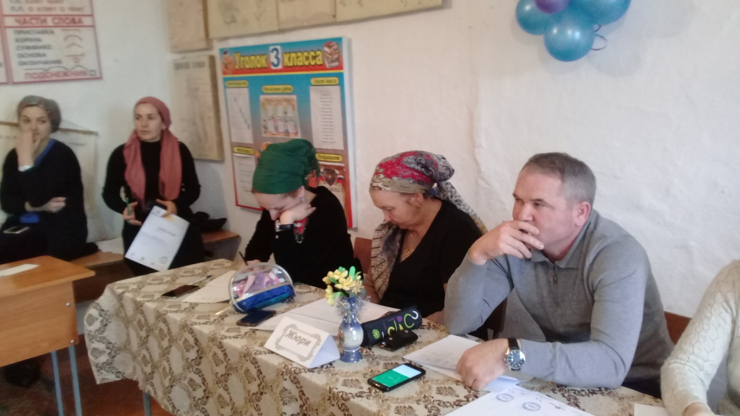

**Победители школьного этапа конкурса « Живая классика»2018г.**

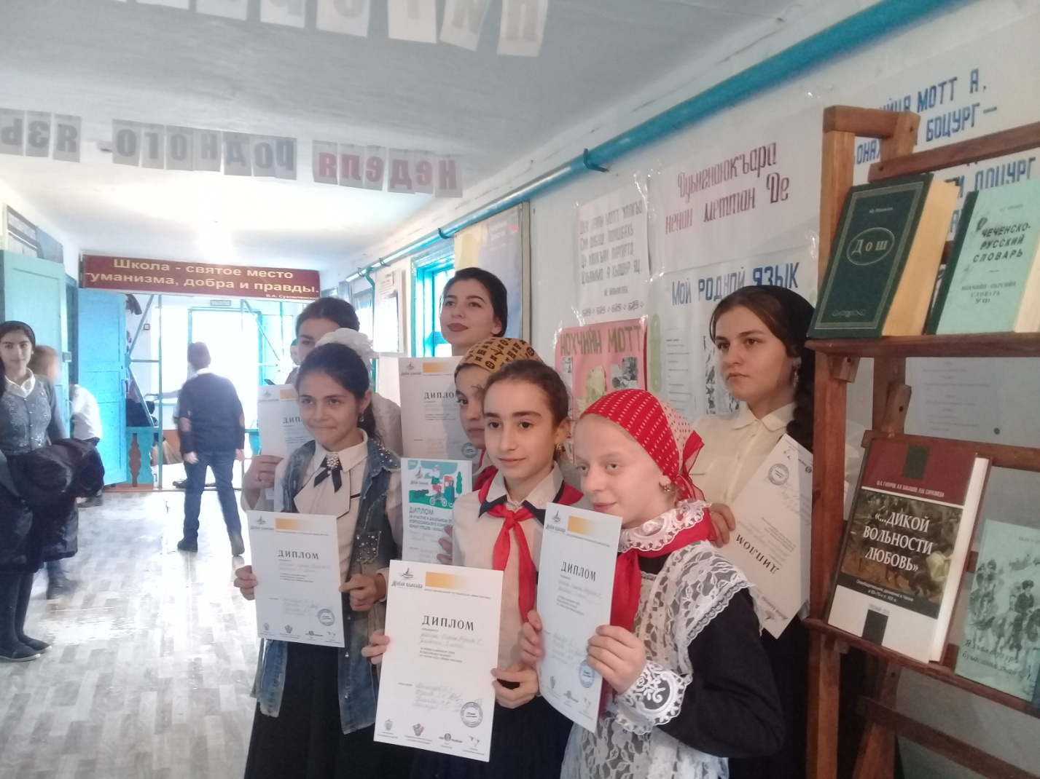

**Открытый урок. Русская литература.7 кл.**

**Дата проведения: 11.09.18г.**

**Преподаватель: Батырова П.З.**

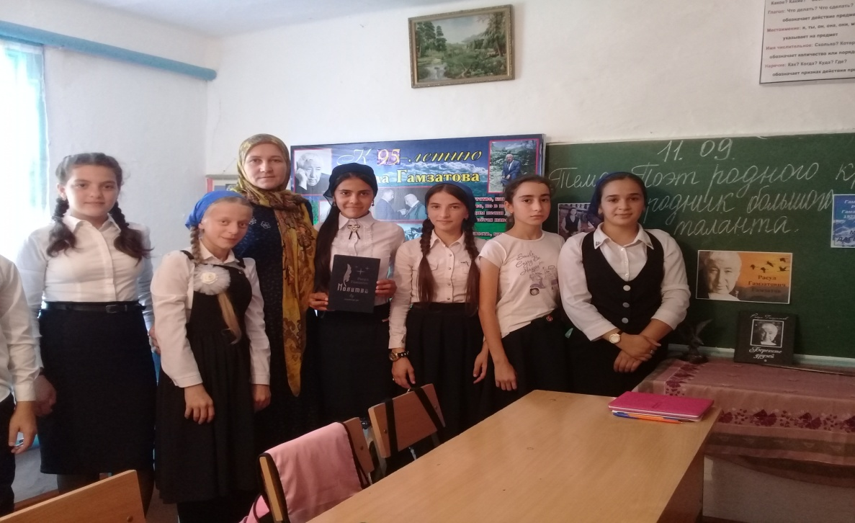

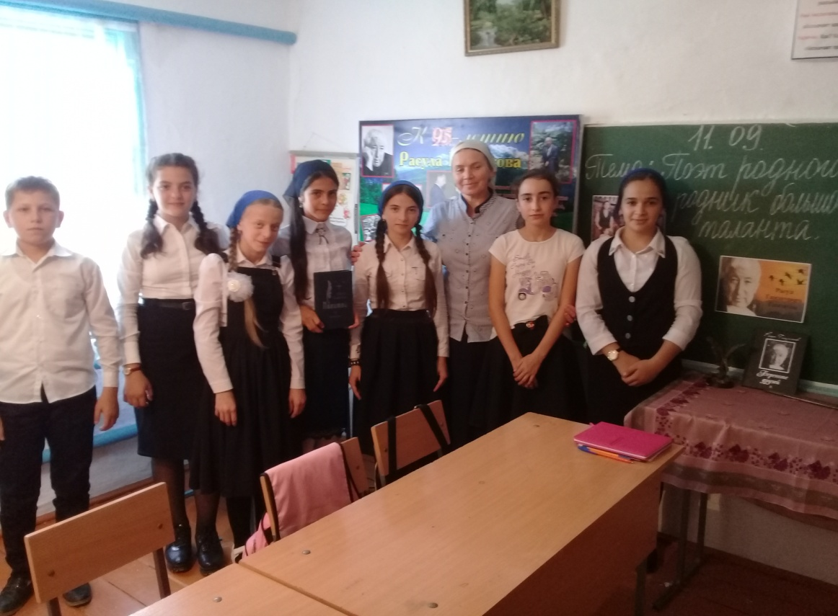

**Тургеневский диктант.2018г.**

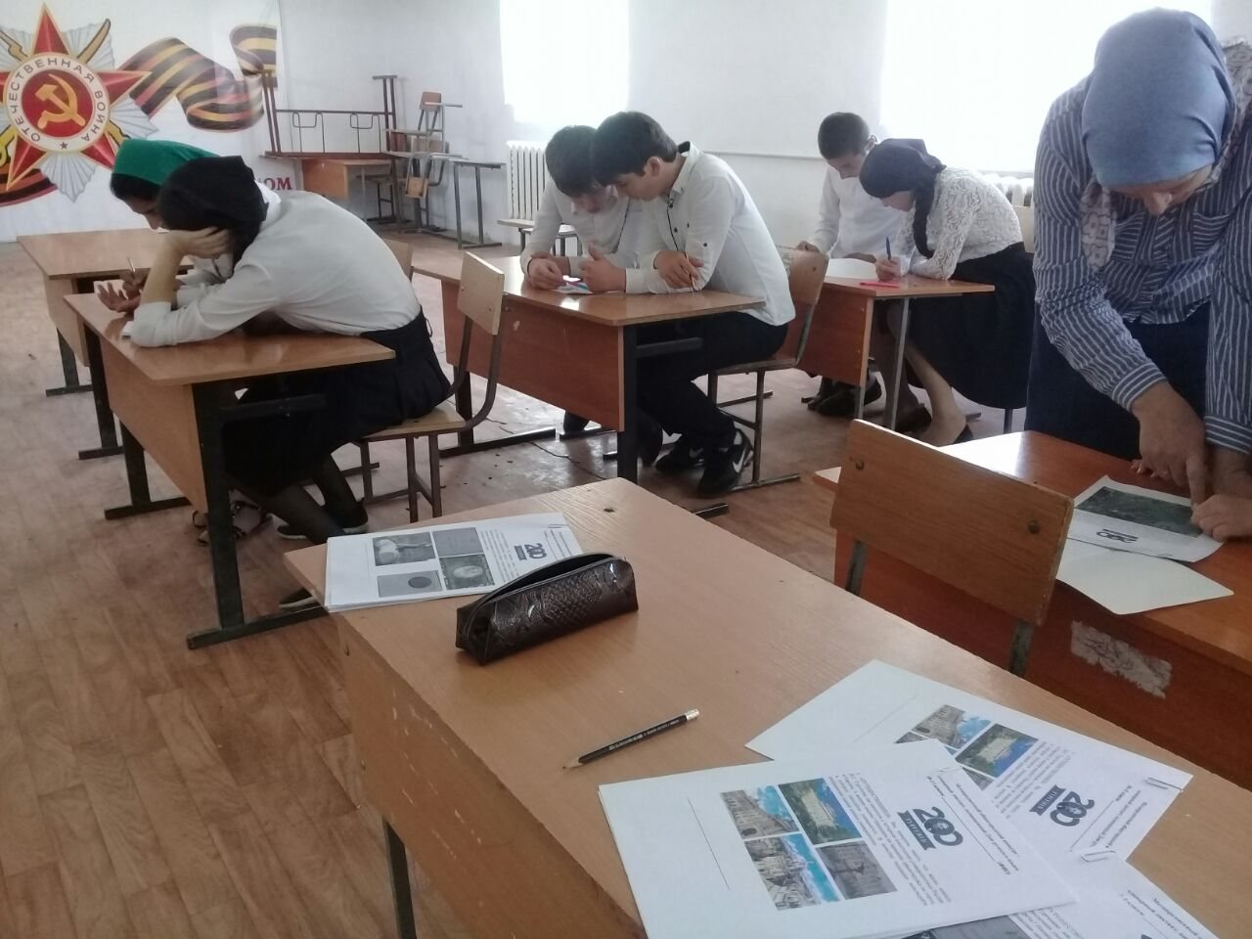

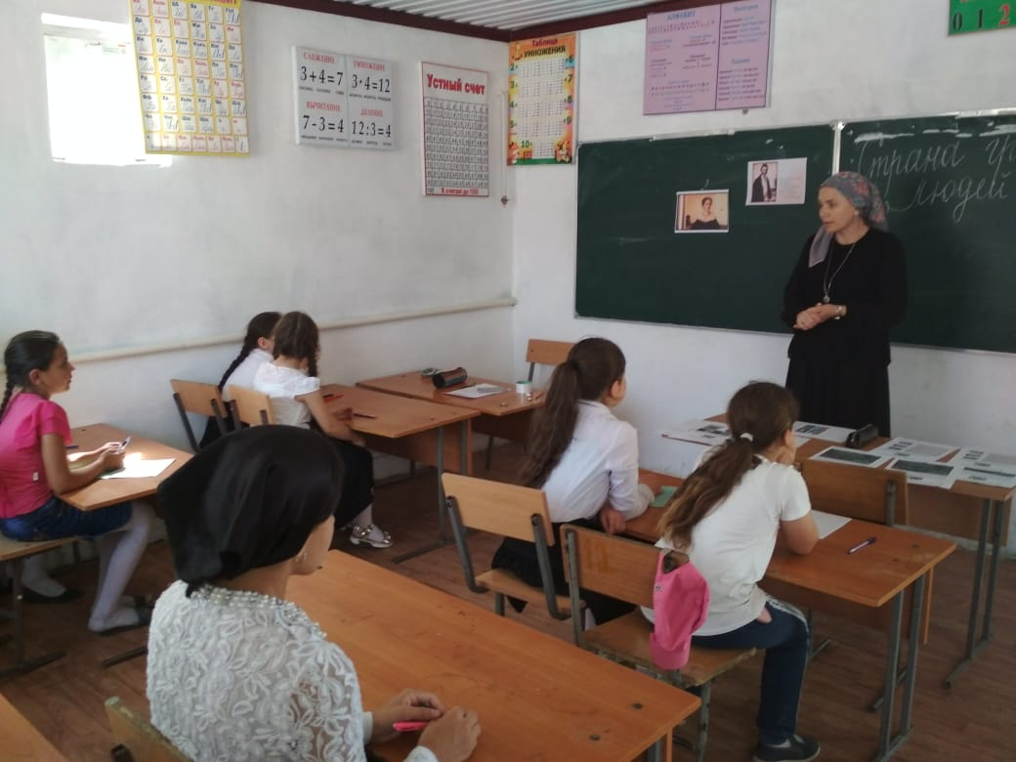

**Школьный этап олимпиады. 2018г.**

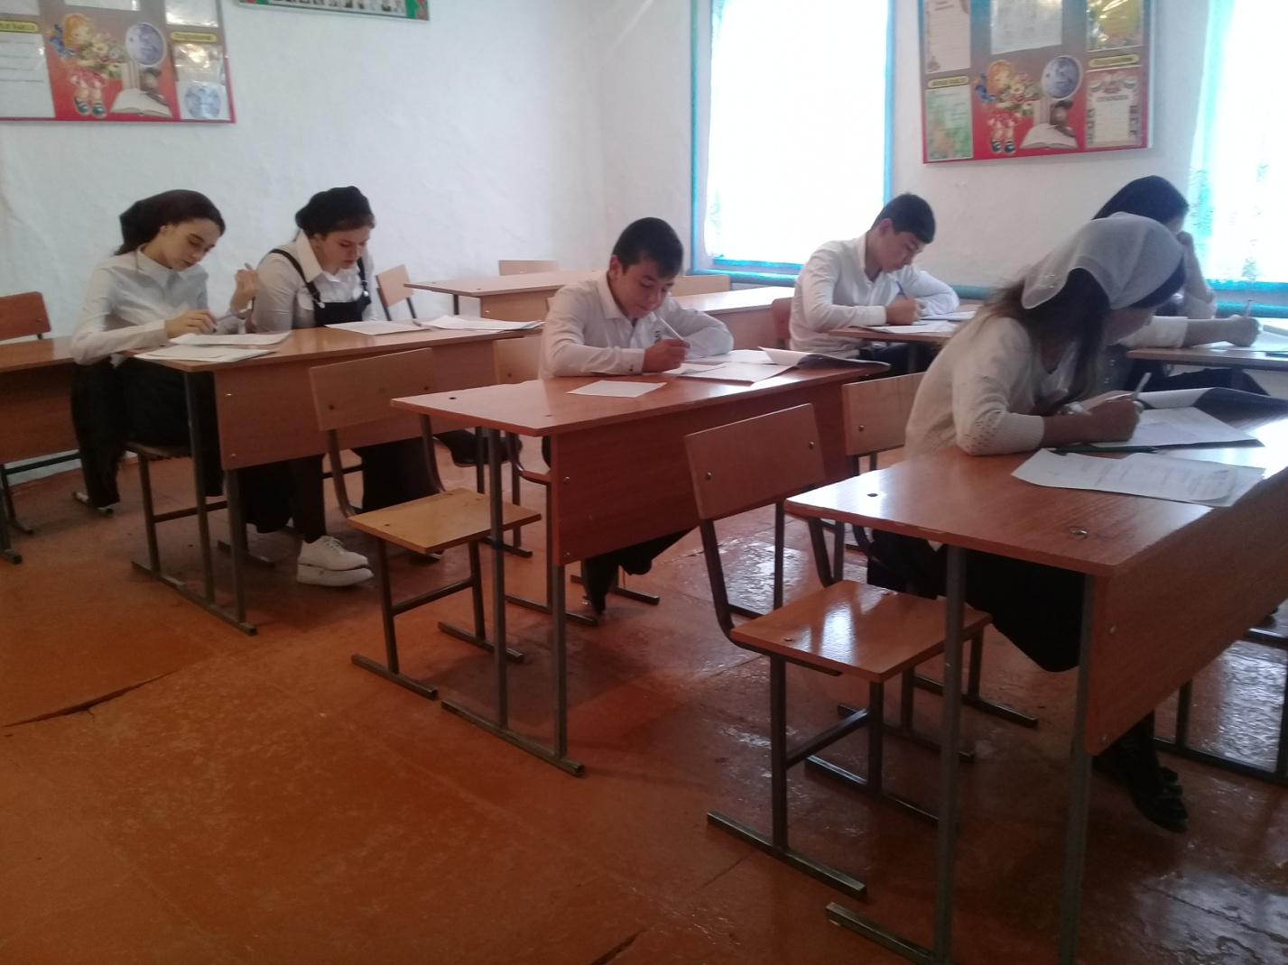

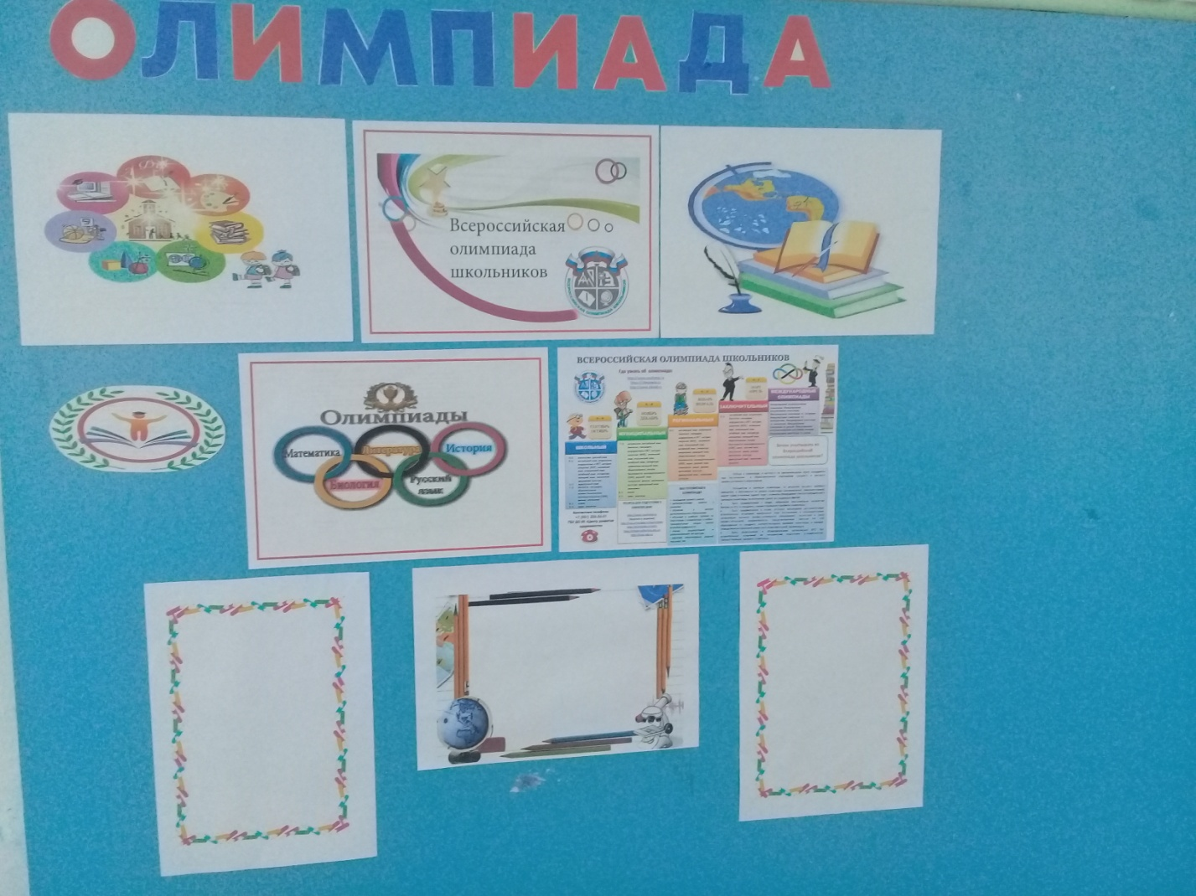

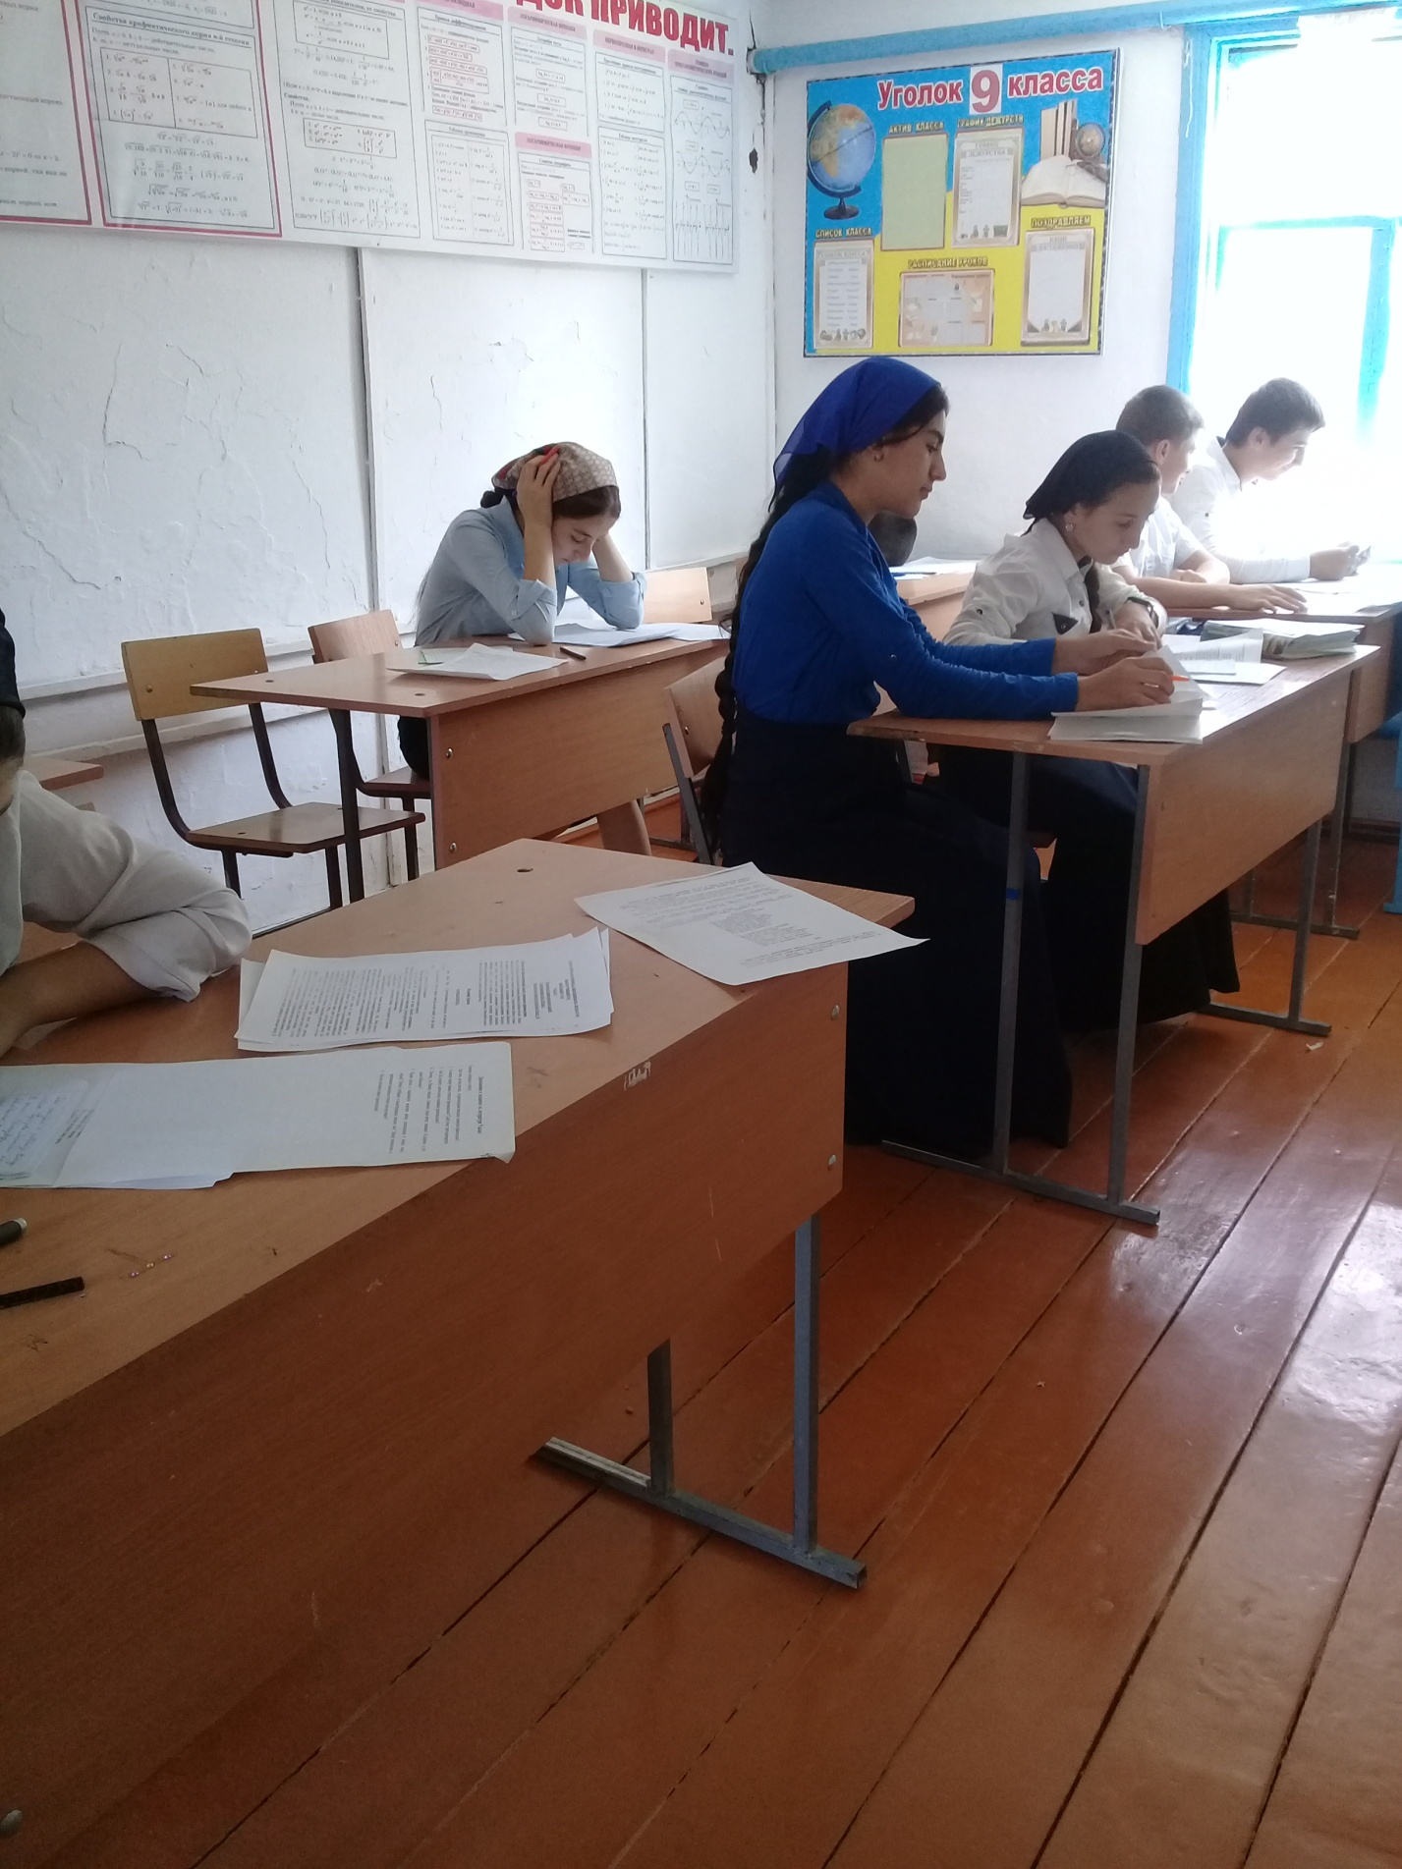

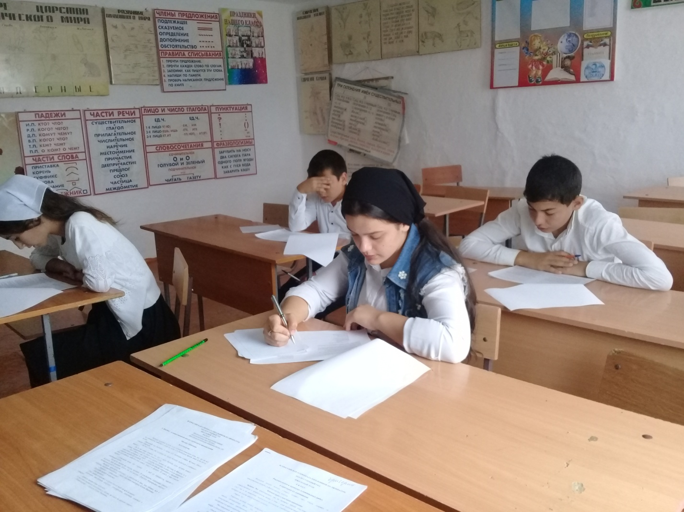

**Гости из РУО во главе с методистом Хасаев Н.М.**

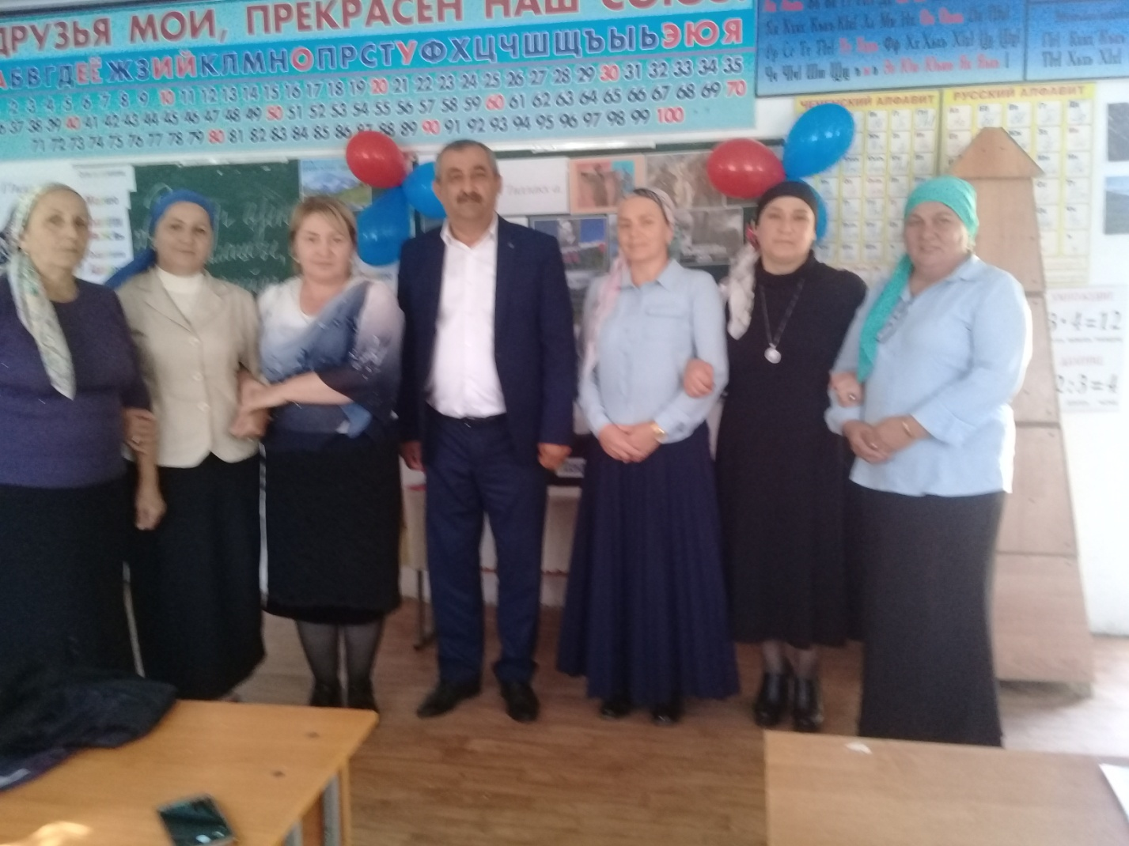

**День Учителя. 2018г.**

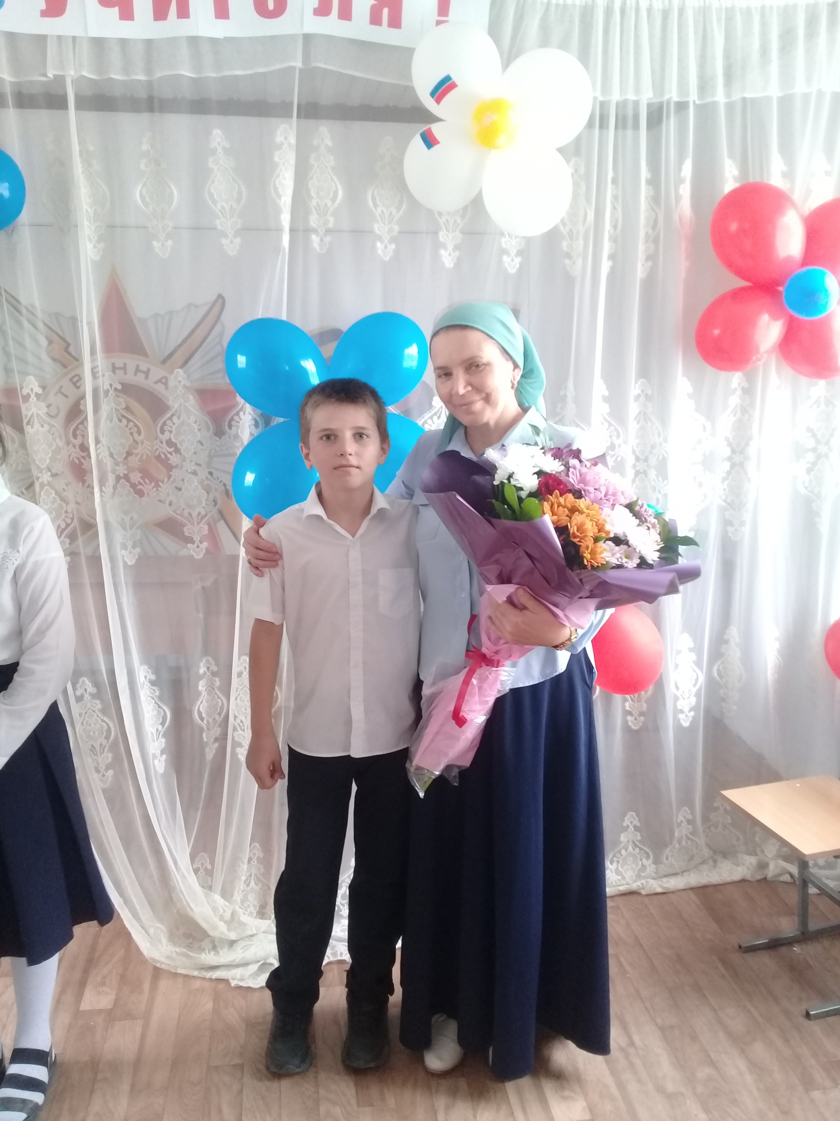

**1 класс. Праздник на День Учителя.**

